Mei 酒店管理系统需求分析
目录
一、系统概述.............................................................................................1
1.1背景 1
1.2 目的 2
二、需求说明 2
2.1 系统模块划分 2
2.2 前台管理 3
2.2.1酒店查询 3
2.2.2客户个人信息管理 3
2.2.3论坛信息的查看与发表 6
2.3后台管理 9
2.3.1 客户管理 9
2.3.2 客房管理 10
2.3.3收银管理 12
2.3.4点餐系统 15
2.3.5 卡管理 15
2.3.5资产的管理 15
2.3.7权限管理 17
三、运行环境 18
3.1 硬件设备需求 18

系统概述

1.1背景
随着计算机技术的飞速发展，信息时代的到来，信息改变了我们社会，各类行业在日常经营管理方面也悄悄的走向规范化和网络化，酒店业作为一个前景广阔同时又竞争激烈的行业，它的内容对于经营的决策者和管理者来说都至关重要。改革开放以来，我国的酒店业务迅速发展，已经成为一个具有相当规模的产业。在以前，酒店客房管理使用手工处理账务，存在许多现金流失的漏洞、处理效率低、保密性差。因此，想要使酒店的工作质量和效率准确提高，采用先进的计算机网络通信技术来改变酒店业务模式，实现酒店业务管理的自动化已经成为一种必然。

1.2 目的
对于整个酒店而言，对酒店经营状况起决定作用的是酒店的服务管理水平。如何利用先进的管理手段来提高酒店的管理水平成为酒店业务发展的当务之急，面对二十一世纪信息时代的机遇和挑战，利用信息管理手段提高酒店的管理无疑是一条行之有效的途径。虽然计算机管理并不是酒店管理走向成功的关键元素，但它可以最大限度的发挥准确、快捷、高效等作用，对酒店的业务管理提供强有力的支持。因此，采用全兴的计算机网络和酒店业务管理系统，可以不但可以提高酒店的管理效率，也可以使作业人员与管理系统之间灵活互动，实现流畅的工作流衔接，帮助酒店有小的进行业务管理，释放做大的价值。酒店业务管理系统在节省人力资源成本的同时，可以提高业务效率，能及时、准确、迅速的满足客户服务的需求。

二、需求说明

2.1 系统模块划分
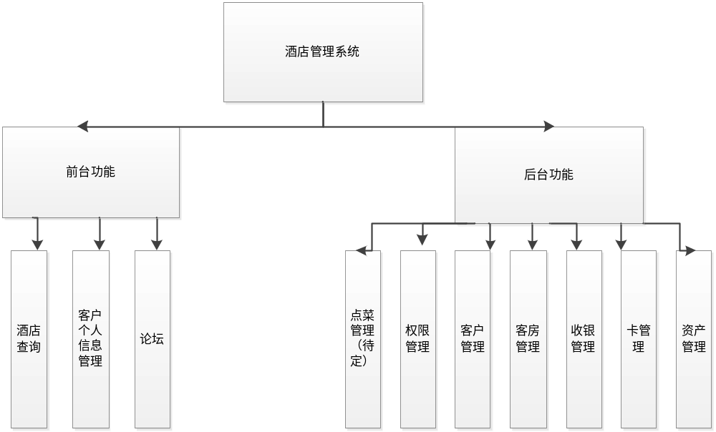

2.2 前台管理
本模块的前台页面，是针对游客、E会员、会员此类角色进行浏览的模块。
前台管理分为：酒店查询、客户个人信息管理等主要功能。

2.2.1酒店查询
一、没有登陆的客户，可以进行首页信息的查看：
查看本网站的论坛模块：投诉建议、精品推荐、交流灌水等，但游客只有查看权限。
二、没有登陆的客户可以进行以下操作：
1、免费注册功能（注册之后成为E会员：E会员不能再论坛发表帖子，等到升级成为正式会员才能进行帖子的发表）
2、注册之后可以进行登录操作。
3、查看公司个人会员积分奖励的信息。公司针对会员的积分特别设置了一个积分兑换的功能，里面可以进行折扣的兑换（如一次入住享受7折优惠）。
4、搜索功能：
按照城市名称、入住时间、离店时间、等查询功能查询可以预定的房间。
说明：如果要预定的话，则需要进行登录操作。未登录只能进行浏览查询。
5、网上搜房具体展示：
用户需要选择酒店所在城市、入住时间。查询我酒店在该城市的分店，选择分店后系统会显示该分店未占用客房（未占用客房：指没有被预订、入住、维修的房间）信息，包括客房号、客房类型、全日房价、客房说明。其中客房类型主要包括经济、豪华、贵宾三种类型的单间、标间、套房。客房说明，主要说明客房的地理位置，房间设置。如：有无临河、临街，有无空调、电视等。客房信息还可以进行价格排序。

2.2.2客户个人信息管理
1、订房功能：（优先级：A）
如果想进行订房、点击查询出来的预定信息的订房按钮（如未登陆弹出登陆框，登陆成功后）、转到订房界面。客户通过输入手机号码、房间类别、房间号码、身份证号码后，跳到支付订金页面，通过网上支付提示确认支付后，完成订房。完成操作后，跳到显示已订客房信息（订房时间段、订房类别、房间数、已收订金、个人身份证号码、预定城市、手机号码）。说明：网上预定房间无论房间类别不同、入住天数不同，都需要交纳押金额100。交纳款项为押金+房款。
2、退订功能：（优先级：A）
点击个人订房信息，跳到已订订房信息，如需退订，如果超过预定时间（一般为当日中午12点），点击退订按钮将提示已不能退订。如未超过，点击退订按钮，确认后完成退订业务，订金退回客户账户，并提示客户登陆网银进行确认，操作完成。
3、个人信息修改：（优先级：A）
点击个人信息，进入修改界面，输入原密码、新密码、新号码、新邮箱完成个人信息修改。
4、个人积分兑换：（优先级：A）
点击个人积分，查看客户积分以及积分可兑换的商品，如所需兑换商品的积分不足，将提示您的积分不足，反之将提示积分兑换成功，请到我酒店兑换，扣除相应积分。
5、抽奖系统：（待定功能）
点击抽奖，如会员积分超过100可参加一次抽奖，每次抽奖扣除100积分，低于100不能抽奖。
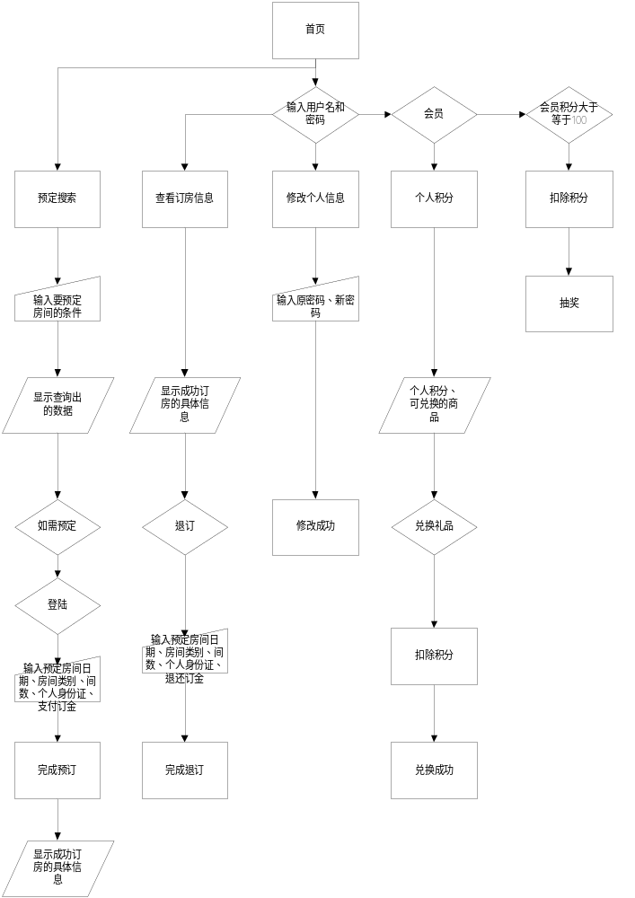

2.2.3论坛信息的查看与发表
BBS 论坛有如下功能模块组成：
一、论坛版块管理：前台登陆之后，拥有添加板块、删除、调整（加精品标志）、置顶、隐藏论坛版块A
二、帖子管理：管理员可以对所有帖子进行转移、置顶、删除等操作，版主可以转移本版块帖子。A
三、帖子发表。注册用户可以在感兴趣的版块中发表新主题贴，游客则不能进行帖子的发表。A
四、帖子回复:登陆用户可以对自己感兴趣的主题发表回复.C
五、帖子浏览:用户可以浏览所有可见的帖子A
六、帖子检索:用户可以提供标题关键字检索所有可见主题帖，注册用户可以查看自己发表或回复的帖子A

论坛包括四个模块：1、酒店评价 2、用户交流 3、意见管理 4、

BBS系统总体功能需求框架图如下所示：（图一）
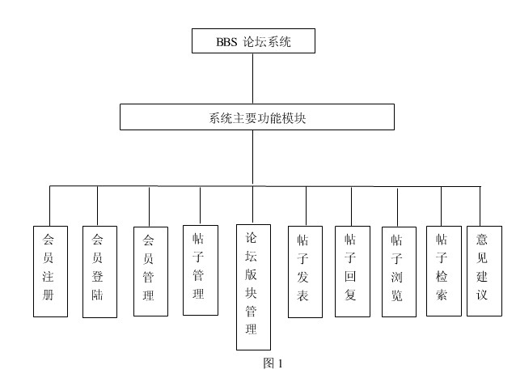
三 系统主要业务操作流程

（四）论坛版块管理流程.持有管理员角色>>添加、删除、调整、置顶、隐藏版块。具体流程图如下
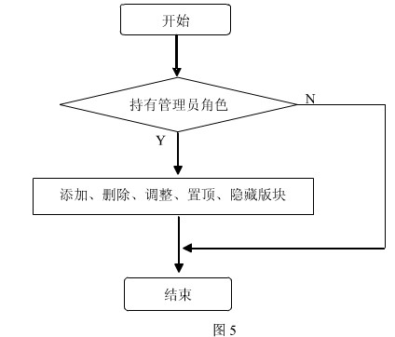
（五）帖子发表.注册用户>>选择版块发表主题>>主题持久化 具体流程图如下：
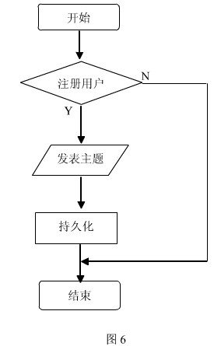
（六）帖子回复.用户>>针对主题发表回复>>回复持久化。具体流程图如下：（图7）
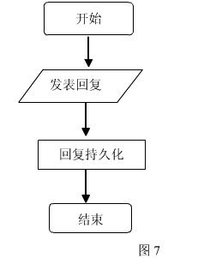
（七）帖子管理
持有管理员或版主角色>> 转移、置顶、删除等操作。具体流程图如下（图8）
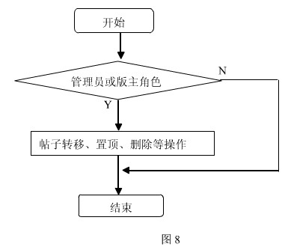
（八）帖子检索
用户 >> 按检索条件 >>返回帖子
具体流程图如下:（图9）
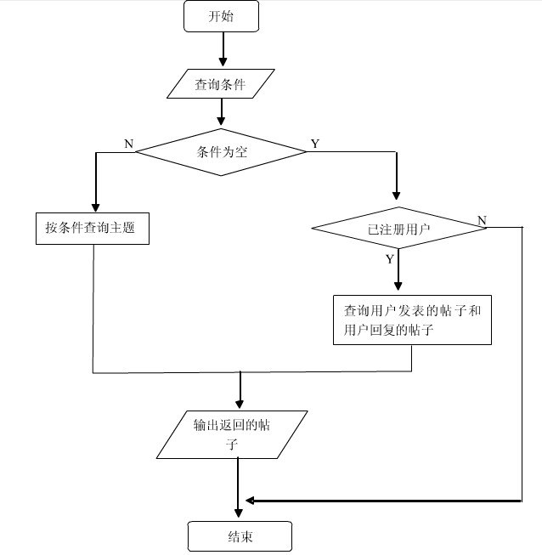

2.3后台管理

2.3.1 客户管理
后台系统，经理在登录之后可以进行以下的操作：
一、客户基本信息管理（前台可以使用的技能）
1、对于全部入住酒店客户的信息管理：展示全部入住客户的信息，包括姓名，年龄，住址，入住时间，离店子时间，入住次数。点击后面的操作按钮可以查看更加详细的基本信息。A
2、可对全部入住酒店客户进行条件搜索。根据姓名，入住时间，身份证号，性别等查询条件对用户进行定位。A
3、预定客户的信息查询，不论客户是在网上进行预定还是客户直接上门预定，这里都可以进行查询，显示出客户的姓名、性别、订房时间、订房天数。点击客户的姓名可以对可以的资料进行查询。对以上信息可以进行根据（姓名、订房天数、性别的条件查询）A
4、历史换房记录的查询，客户在前台进行换房之后，则显示一条换房记录，显示出客户的姓名、性别、换房时间、原房号、现房号。A

二、会员管理（经理可以使用）
1、对现有会员的查询。A
查询现有会员的所有情况。包括姓名、年龄、会员等级等基本星系。

2、会员的等级、优惠情况的制定A
管理员可以对会员的等级进行增加、删除、修改的工作。增加：增加某项会员等级。
删除：删除某项会员等级
修改：修改会员等级名称、优惠情况
3、黑名单管理：（待定）C
对于跑单客户，会予以进入黑名单处理。
4、客户生日提醒：C
查询出进一个月内即将生日的客户进行客户的生日提醒。

2.3.2 客房管理
需求总介：客房管理可以通过网上、电话或亲自至柜台进行操作。其中网上进行客房管理，需注册成为会员。如已经注册，登陆成功后，进入客房管理功能模块进行客房操作。电话和柜台预订房间需要我酒店人员参与，而且前台人员必须有用户订房权限（权限详情见，权限管理），输入员工号及密码登录后，方可操作。

- 订房（前台服务员处）
如果是电话或亲自至柜台订房，需要我工作人员参与。与网上订房不同的是，客户不是会员（即散客）也可订房，操作流程如下：
客户出示有效身份证明（电话订房，需登记身份证号和联系方式，待电话订房的客户入住时，出示身份证等有效身份证明即可。）---→检测身份证有效性---→查询客房信息（系统显示信息同网上查询时相同）---→选择住房---→支付预付款---→订房成功---→打印凭证
（----------------------钱扣完-----）
对预订房间未到的处理，是对已经预订客房成功的用户，预订时间已到但客户未按时入住进行的操作。如客户超过预订入住时间2个小时还未登记入住，且无法联系的客户，自动取消订单，客房状态修改为未占用，退还预付款的百分之七十。网上预订的直接打入该客户支付账号，柜台预订的工作人员会在1个工作日内通知客户领取退还款，如在3个工作日客户仍然无法联系，我酒店不再联系，但退还款仍为客户保留，客户日后可以前往酒店领取。如果联系到客户，客户说明理由，经相关经理审批，可以为客户保留客房，保留时间较客户预订客房入住时间延长4个小时。

- 退订
退订是指用户预订客房后取消订单的操作。
柜台退订（电话不能退订），客户至柜台向我工作人员出示有效身份证明，我工作人员验证客户身份信息是否正确合法。如果正确，查询该客户所预订的房间，选择要退订的房间，进行退订，退订时再次询问客户是否要退订，如果是，客户需要签名确认。退订成功后，退还客户预付款，若客户是会员，扣除客户积分.
3、开房
开房需要至柜台办理，是针对已经预订房间准备入住或不经过预订直接入住的客户进行的操作。
对于已经预订房间的客户，需出示有效身份证明，如有会员卡可以出示会员卡，待我工作人员验证身份是否正确合法，即可入住，。将客户入住的房间的状态，修改为已占用状态。
对于不经过预订直接入住的客户，首先客户出示有效身份证明，我工作人员审核客户身份信息是否正确合法。如果合法则，查询未占用客房信息，录入客户所需要开的客房及客房数。客户支付预付款后，开房成功，打印凭证。
开房时，如果客人比较特殊，价格优惠比较大，普通员工无法进行修改客房价格的操作，需要经理授权，经理授权需要输入经理员工号及密码。验证成功，即可对客房价格进行修改。客人开放成功之后，前台服务员给客人一个相对应的房卡，用于客人对房间的管理。对于房卡的说明，请参考房卡管理。
4、换房
换房是对已经预订成功客房或已经入住的客户进行换房操作，客人在换房之前需要通知我酒店前台工作人员进行换房。换房的时候需要客人身份证以核对身份证及有关身份证明信息是否正确，相对应的操作人员必须有换房的权限（前台工作人员有，仓管则没有）。（权限详情见，详细管理）
具体操作如下：
首先查询该客户已经预订或已经入住的客房，选择需要换房的客房，点击更换，查询该酒店的未占用客房，选择换至的客房。确认更换的客房信息，系统自动计算，更换前后的客房价格是否一样，如不一样修改该客户客房价格，显示更换客房信息，要求确认。确认后，如更换成功，显示更换成功信息。失败则提示操作出错，注明出错原因。
5、续房
续房是针对已经入住了的客人进行的，操作为进行延长客人入住时间的操作。续房必须前往前台进行处理，操作人员必须有续房权限。
查询该客户所入住的客房，选择需要进行续房操作的客房和身份证，点击续房，进入续房操作页面，要求选择续房的时间，考虑到每周不同时间，价格不一样的因素，系统自动计算价格差，计算完成后显示续房信息，要求进行支付（支付详见，订房的支付方式、形式）。客户支付成功，分别显示支付成功和续房成功。

6、退房

退房是针对已经入住酒店的客户进行的操作（在预定了房间的情况下，在预定时间还没到的预定客户也可能涉及到）。退房客户需要至柜台进行，客户退还房卡等。核查该客户入住房间是否有财产损耗。如果有，记入酒店财产损耗（详见资产管理），要求用户赔偿，记入用户应付款。
用户应付款包括，客房基本费用（如果是会员优惠，则进行折扣；如果是客房价已经修改，系统将按照已经修改的客房价计算）、生活用品消费、其它消费（包括用户造成酒店损失的赔偿）。系统计算总额，如果小于客户预付款，将剩余款，退还客户，打印凭证。如果大于客户预付款，客户补足欠款，打印凭证。

7、住房管理
该功能为经理才能操作的版块，住房管理是对酒店所有住房的增加、减少、状态修改（占用或未占用）及客房内财产物资新增、损耗的管理。前者需要拥有住房权限管理才能进行。
客房的增加，进入住房管理功能模块，选择增加客房后，进入录入增加客房的信息，包括客房号、客房类型、客房价格、客房说明。增加成功后，记入住房管理日志。
客房减少，对已经废弃或不用的客房进行删除操作，删除时需要确认删除客房信息，避免误删。删除成功后，记入住房管理日志。
客房状态的修改，客房状态有占用和未占用两种状态。未占用状态，是指没有被预订、入住、维修的房间。占用状态，是指被预订、已经入住、维修或因其他原因被占用。主要是将客房状态将占用修改为未占用，或者将未占用修改为占用。修改状态成功后，记入住房管理日志。
客房内财产物资新增，新增客房内物资，主要是分配物质至客房。需要录入新增物资的信息（具体物资信息见资产管理）及分配至的客房编号，若分配失败（失败原因主要有：物资信息或客房信息错误、分配至客房的物质不足），分配方式主要有，单个客房物资分配和批量物资分配。分配成功后，记入住房管理日志。
客房内财产物资损耗的管理，主要是是对每个客房内的财产物资损耗情况进行统计汇总，提交至资产管理，为资产损耗管理提供数据。

2.3.3收银管理
后台管理员（前台收银员）收银登录之后：
一、账务管理
1、预付款（押金+房费）
根据客人开房的房价预收押金和房费，分三种情况：
1）.网上预定：网上预定的客人在预定房间时已经支付预付款，就不用在前台进行预付款的支付，只需要进行入住登记即可。
2）.散客开房：根据客人需要房间类型，查询出定该房间所需的押金和房费（不同的房间类型所需的房费不同）并交纳押金和房费才能入住.
3）.团体订房: 那么需要交纳押金和总房费才能入住
操作步骤：
前台收银员登录进入预付款页面后，输入客人身份证号码，点击“确定”按钮，显示该客人所定的房号、房间类型、姓名、入住时间、离开时间、会员号、折扣、应付房费、应付押金、合计付款，如无信息则提示“该客人无开房记录或录入有误”。信息核实正确后点击“提交”按钮完成操作。
散客：合计付款=（应付房费+应付押金）*会员折扣
团体订房：合计付款=（应付房费+应付押金）*人数*会员折扣

2、退房结算（房间损耗）
功能实现：当收银员输入正确的身份证后，系统将自动在退房操作页面中显示当前房间信息以便收银员进行确认，和客房核对确认无误后，执行退房结算结算操作，提示找零功能。
操作步骤：收银员输入客人身份证点击“确定”按钮时，显示所在的房号、房间类型、姓名、入住时间、房费、房间损耗费、已支付押金。信息核实正确后点击“退房结算”按钮时，系统自动计算房费、房间损耗费与押金的差值，如果房间损耗费大于押金,那么顾客在交钱,如果房间损耗费小于押金,那么前台服务员退钱.

二、账务查询
账务查询便于对营业情况的统计和分析，包括如下功能模板：
押金日统计、开房日报表、结账单报表（明细）、在住客人消费明细查询（餐饮+房间生活损耗）、日收益表。

账务查询

日收益报表

当日开房报表
押金日统计
在住客人消费
消费商品统计
结账单报表明细

图1-1账务查询功能表
- 押金日统计
功能名 | 押金日统计
功能描述 | 显示某日已交押金的统计
输入 | 开始日期和截止日期，注：开始日期须小于截止日期
输出 | 日期、卡号、客人名、支付押金金额、合计押金金额

2、当日开房报表
功能名 | 当日开户明细
功能描述 | 显示当日开房信息
输入 | /
输出 | 客人姓名、会员卡号、客房号、客房类型、入住时间

3、结账单报表（明细）

功能名 | 结账单报表（明细）
功能描述 | 统计某日已结账的营业收入
输入 | 开始日期和截止日期，注：开始日期须小于截止日期
输出 | 餐饮消费金额、日期、商品消费金额、客房消费金额、总金额

4、消费商品统计报表

功能名 | 客人消费商品统计
功能描述 | 统计商品消费商品数量、价格
输入 | 开始日期和截止日期，注：开始日期须小于截止日期
输出 | 消费品名称、客人姓名、客房号、总消费数量、单价、折后总金额、合计

5、日收益报表

功能名 | 日收益报表
功能描述 | 获取当日所执行的一切有关金额操作的记录，并相就的统计出当天的收入，支出及盈利状况
输入 | /
输出 | 日期、餐饮消费金额、商品消费金额、客房消费金额、总金额

6、在住客人消费报表

功能名 | 在住客人消费报表
功能描述 | 统计当日在住客人的消费情况
输入 | /
输出 | 日期、姓名、身份证、餐饮消费、娱乐消费、总消费

三、开通实体会员（把身份该成会员）
升级实体会员用例描述：

用例名称 | 升级实体会员
参与者 | 客人
前置条件 | 已注册为E会员
后置条件 | 提交个人信息
基本事件流 | 加入会员→提交个人信息→升级实体会员

2.3.4点餐系统
一、系统设计目标
1、通过一个模拟点菜功能，使酒店的餐饮管理电子化、人性化、便捷化、自动化，从而提高酒店管理效率及企业形象。
2、系统开发的总体任务是实现餐饮管理电子化、人性化、自动化。
二、系统将要完成的功能主要有：
1、酒店住户自主点菜,其具体功能为:
- 点菜 点菜时设备显示每个菜的介绍,含有菜名,分类,菜价,图片信息
- 订菜信息上传

2、后台主要负责菜单维护功能,具体主要功能有：
- 菜色管理,包含名称、种类、价格、图片等信息
- 查看用户消费信息（如：金额、时间、用户名等）
- 日报表

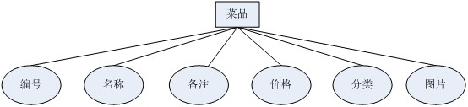

2.3.5 卡管理
一、功能设计目标
1、通过房卡管理，使企业实现电子化管理，确保住户放心住房。
二、功能分析
1、住户通过开房获取一张房卡，房卡将记录下住户的开卡时间、姓名、房间号。
2、当然住户房卡丢失时可及时挂失、补办，确保住户财产安全。

2.3.5资产的管理
库存管理
进销存管理模块式属于酒店管理的一个子系统，适用于酒店、饭店等内部材料的管理，针对酒店、饭店等的典型、日常的材料进销存管理业务。
材料管理
功能说明：
材料管理主要管理材料的进销存业务，同时记录下业务发生的流向以及业务发生时的各种凭证，为以后的管理提供可靠的依据。

- 材料数据维护
仓库管理员可以进入材料数据维护。列表显示所有材料数据，可以根据类别和材料编号进行检索。可以增加、删除、修改材料数据。
- 材料入库
材料入库主要指各种材料进入仓库时的一个凭证，标明材料进入了本系统指定的仓库。此项操作时材料进销存管理的主要数据来源，应该慎重对待，仔细操作。
操作步骤：
- 仓库管理员选择库存管理--材料入库，进入入库单页面。
- 输入商品编号、商品名称、商品数量、计数单位、购买单价、供应商。点击保存将会弹出提示框，点击确定完成入库操作。商品编号必须是材料库中已经存在的商品，否则必须先到材料数据维护中增加材料数据，再进行入库单入库。

- 入库单据查询
操作步骤：
仓库管理员进入入库单据查询，页面默认显示最近入库单的前十条。可以根据入库单号、供应商、入库材料编号或名称进行查找。不能修改入库单。如果数据有误，可以通过材料盘点来核对。
- 材料出库
材料出库是指将仓库已有物品出库时的一个凭证。仓库管理员拥有权限进行出库操作。
操作步骤：
- 仓库管理员选择库存管理-材料出库，进入出库单页面。
- 系统自动生成出库单号，出库人和出库日期，仓管填写出库材料名称、数量、单位、单价，系统自动计算总价。
- 在保存之前可以点击增加或删除一条记录。填写完毕之后，点击保存按钮，系统弹出确认提示框，点击确定完成出库操作。
- 出库单据查询
操作步骤：
仓库管理员进入出库单据查询，页面默认显示最近出库单的前十条。可以根据出库单号、供应商、出库材料编号或名称进行查找。不能修改出库单。
- 库存盘点
操作步骤：
仓库管理员进入库存盘点，页面默认显示仓库所有材料的前30条的信息，包括商品名称、单价、库存数量、单位、库存金额，实际数量、盘点金额，可以根据材料编号、名称、供应商搜索材料，仓管可以根据实际情况修改实际数量，系统自动更新盘点金额。盘点完毕之后点击盘点完成，弹出确认提示框，点击确定完成盘点。
- 材料报损、送修
操作步骤：
仓管进入材料报损页面，根据条件查找到需要报损的材料，点击一条数据进入详情页面，显示材料编号、名称、单价、数量、状态，仓管可以修改数量和状态，修改完成后点击保存按钮，系统弹出确认提示框，点击确定完成操作。
- 材料出入查询
操作步骤：
仓管进入材料出入查询，选择起止时间，点击查询按钮可以查看时间段内所有的材料出入情况。页面显示商品名称、单位、入库数量、入库金额、出库数量、出库金额和出入库单据号。
- 材料冲账
如果入库或者出库出现错误，不能直接修改入库单或出库单，必须通过冲账操作来处理。
操作步骤：
- 仓管进入材料冲账页面，输入商品编号、商品名称、商品数量、计数单位、购买单价、供应商。点击保存将会弹出提示框，点击确定完成入库操作。商品编号必须是材料库中已经存在的商品，否则必须先到材料数据维护中增加材料数据，再进行入库单入库。
- 冲账记录查询
操作步骤：
仓库管理员进入冲账单查询，页面默认显示最近前十条冲账单。可以根据冲帐单号、商品名称、出库材料编号或名称进行查找。不能修改冲账单。

2.3.7权限管理
需求说明：此功能为经理级别（最高管理员）人员进行操作的模块，可以创建用户，查看历史使用人员记录，角色的权限管理，修改房间计价。
创建用户：经理可以创建四个角色：
- E会员（在网上注册的会员）,拥有网上订房的功能.
- 散客
在前台服务员处直接办理的非会员人员.
- 前台收银
前台工作人员.可以办理人员入住手续以及退订手续等相关业务人员.
- 会员.
个人消费金额达到1000分.即可升级成为本酒店的准会员
- 仓管人员。
对本酒店的库存进行管理的人员.

分别可以对以上三种用户进行权限的设定。
二、角色的权限管理：经理可以更改以上三种用户的权限，可以为其授权如（折扣允许多少、、是否允许消费记账、是否可以查看报表详情、是否可以进行入库出库管理、是否可以进行库存盘点）
三、修改房间计价：
1、设置房间计价标准：
钟点房的结算规则设置：按照固定小时规则，每个小时为200元。
全日房的结算规则设置：入住时间按照中午12点为划分节点，直到18点，超后按照一天的房费收。
半天房的结算规则设置，半天放从入住到现在超过8小时，自动转化为全日房。
凌晨房的结算规则设置，凌晨房为入住时间是12点-6点的房间，若入住者在此时间段订房退房则可享受凌晨房价格。如果在6点钟之后才退房，则按照半天房计算。

三、运行环境

3.1 硬件设备需求
在windows软件平台上皆可以使用。采用myeclipse开发，使用mysql数据库。
DW制作网页效果

